Planeación de aula.
Grado:  2°01 | Área/Asignatura: NATURALES |  | Fecha : 23 junio 2023
Docente / C.D.A.:
LORENZO NIÑO DE LA HOZ
Sede:  N°1 |  | Periodo Académico: SEGUNDO
Eje temático: CAMBIOS EN LOS SERES VIVOS.

Tiempo de Ejecución: 23 junio
Identificación
Aprendizajes
- Objetivos de aprendizajes
Describir y verificar los ciclos de vida de seres vivos (animales y plantas).
- Referentes curriculares (EBC, DBA, Matriz de Referencia, Mallas de Aprendizaje)
ME IDENTIFICO COMO UN SER VIVO QUE COMPARTE ALGUNAS CARACTERÍSTICAS CON OTROS SERES VIVOS Y QUE SE RELACIONA CON ELLOS EN UN ENTORNO EN EL QUE TODOS NOS DESARROLLAMOS.
Entorno Vivo. Observo y describo cambios en mi desarrollo y en el de otros seres vivos. Describo y verifico ciclos de vida de seres vivos.
Explica los procesos de cambios físicos que ocurren en el ciclo de vida de plantas y animales de su entorno, en un periodo de tiempo determinado. DBA 4.

- Evidencias de Aprendizajes / Desempeños Esperados
Representa con dibujos u otros formatos los cambios en el desarrollo de plantas y animales en un periodo de tiempo, identificando procesos como la germinación, la floración y la aparición de frutos. Representa con dibujos u otros formatos los cambios en el desarrollo de los animales en un periodo de tiempo, identificando procesos como el crecimiento y la reproducción.
- Recursos y materiales
. Imágenes, hojas de block, plantas, animales, colores, libros.

Momentos de la clase

- Inicio /exploración de saberes previos
Se preguntando ¿Qué son los seres vivos? Mencionen algunos seres vivos, ¿Qué cambios sufren los seres vivos?

- Contenido / Estructuración
CAMBIOS EN LOS SERES VIVOS
Los seres vivos se caracterizan porque nacen, crecen, se reproducen y mueren. Responde a cambios en el ambiente. Necesitan agua, alimento, aire y luz solar para sobrevivir. Los seres vivos son: los seres humanos, animales, plantas (flores, árboles, arbustos, etc.).

El ciclo de vida de los seres humanos.
El ciclo de vida de los seres humanos es mucho más sencillo que el de otros animales, ya que no atravesamos ningún tipo de metamorfosis. Nuestro ciclo vital se resume en:
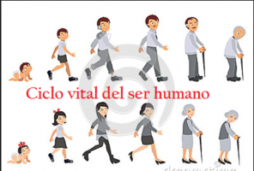

Nacimiento. Como sabemos, los humanos nacemos de nuestras madres, luego de que hayan atravesado los nueve meses del embarazo y estemos completamente formados, listos para iniciar una vida independiente.
Niñez. La niñez es nuestra primera etapa en el mundo, y va desde el nacimiento hasta el ingreso a la adolescencia. Durante esta etapa nuestro cuerpo crecerá constantemente y se alistará a toda velocidad, por lo que es la etapa ideal del aprendizaje: aprendemos a caminar, aprendemos a hablar, aprendemos a reconocernos en el espejo, y muchas otras actividades que nos acompañarán de por vida.
Adolescencia. Eventualmente, un poco más allá de la década de existencia, nuestro cuerpo habrá crecido lo suficiente como para iniciar una serie de cambios físicos, mentales y bioquímicos que tendrán como objetivo prepararnos para la reproducción.
Adultez. La maduración del cuerpo humano ocurre en algún lugar entre los veinte y treinta años, aunque estos límites no siempre son exactos ni precisos.
Vejez. La etapa de declive de la vida, en la que el cuerpo comienza a resentir sus muchos años de uso, y la fuerza empieza a ir en declive.

Ciclo de vida de una mariposa.
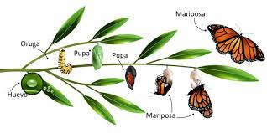

Como ocurre con otros seres vivos, el ciclo de vida de la mariposa incluye una metamorfosis.
El ciclo de vida de una mariposa es parecido al de muchos otros insectos, y puede organizarse en las siguientes etapas:
El huevo. Cuando las mariposas adultas se reproducen, colocan huevecillos de distinta forma, dentro de los cuales crece una mínima oruga.
La oruga. La oruga es una larva, o sea, la primera etapa autónoma de la vida de la mariposa, en la cual posee una forma cilíndrica, alargada, de distintos colores y texturas dependiendo de la especie.
La crisálida. Llegado el momento de madurar, la oruga busca un sitio propicio y comienza a tejer un capillo, conocido como crisálida.
La mariposa adulta. Eventualmente la crisálida empieza a resquebrajarse, y de su interior emerge un animal muy distinto al que entró: una mariposa adulta, alada, de cuerpo rígido y quitinoso, lista para vivir la vida adulta, reproducirse, y reiniciar el ciclo.

Ciclo de vida de una planta.
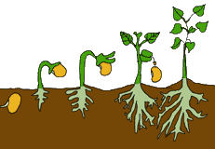

Las plantas, en general, presentan ciclos vitales largos y lentos, cuyas etapas dependen del tipo de planta del que hablemos.
Pero a muy grandes rasgos, el ciclo vital de las plantas atraviesa las siguientes etapas:
Germinación. Las semillas, esporas o brotes que disponen de los recursos necesarios para nacer, lo harán de manera paulatina, mediante el desarrollo lento de las estructuras necesarias para nutrirse (raíces) y luego para hacer fotosíntesis (hojas).
Crecimiento. Los individuos nuevos crecen y conquistan espacio a su alrededor, a medida que realizan la fotosíntesis y desarrollan las estructuras de su cuerpo, como ramas, un tronco fuerte que la sostenga, etc.
Reproducción. Cuando los recursos biológicos así lo permitan, las plantas iniciarán su reproducción, ya sea sexual o asexual.

.

- Práctica / Transferencia
Describe los ciclos de vida de las siguientes imágenes.

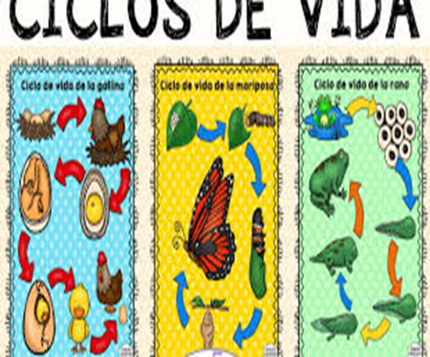

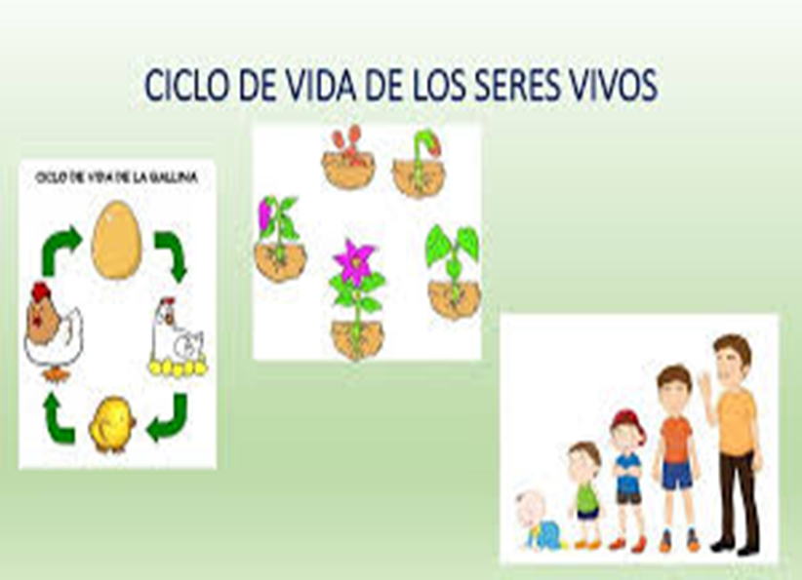

- Descripción de la Evaluación y Valoración / cierre
Sembrar una semilla de frijol y observar y anotarlos los cambios que sufre durante 25 días

